Fotografia č. 1 Celkový pohľad na kontrolovanú nehnuteľnosť | Fotografia č. 2 Stav prednej fasády počas prehliadky | Fotografia č. 3 Oblasť hlavného vchodu skontrolovaná a zdokumentovaná
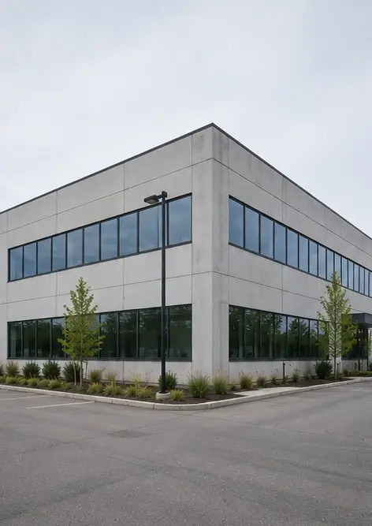 | 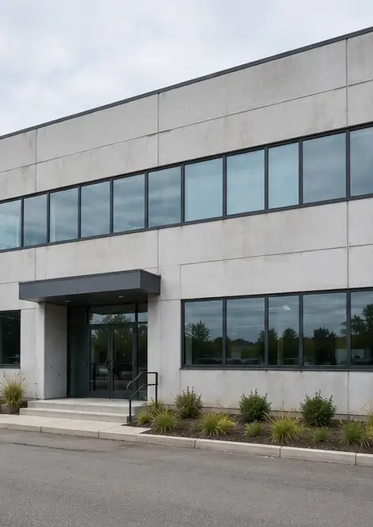 | 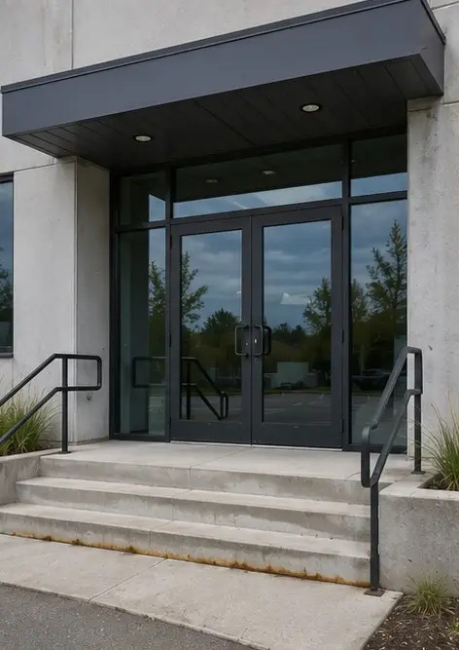
Fotografia č. 4 Stav vonkajších stien zaznamenaný počas prehliadky | Fotografia č. 5 Prehliadka stavu strechy dokončená | Fotografia č. 6 Stav okien zdokumentovaný počas prehliadky
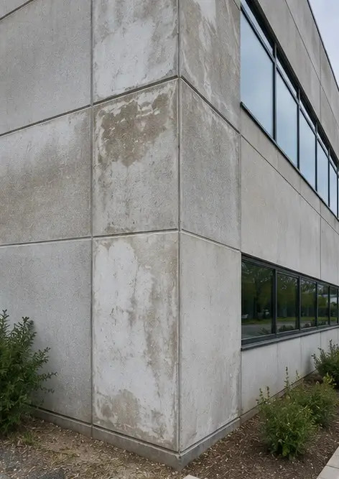 | 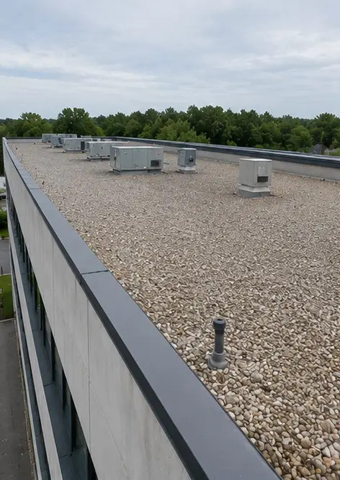 | 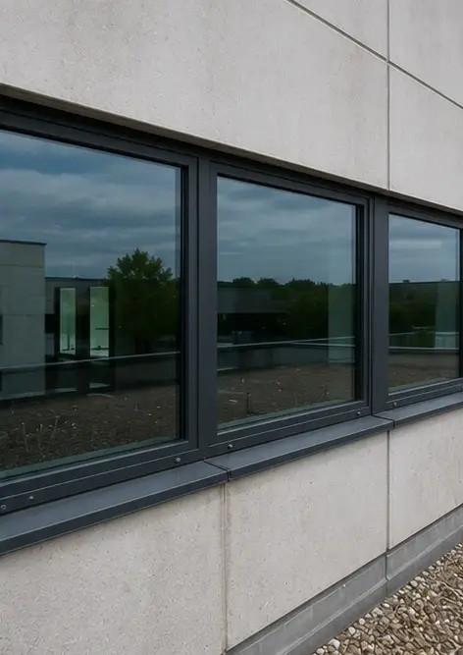
Fotografia č. 7 Stav dverí skontrolovaný a zaznamenaný | Fotografia č. 8 Stav schodiska posúdený počas prehliadky | Fotografia č. 9 Stav elektrického rozvádzača zdokumentovaný
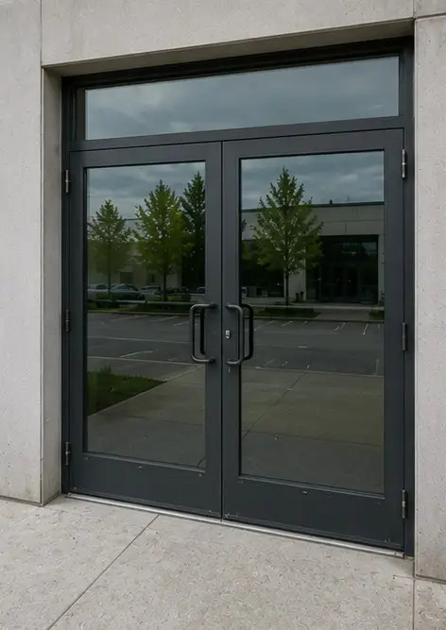 | 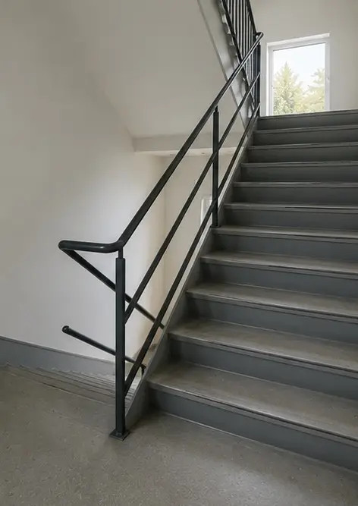 | 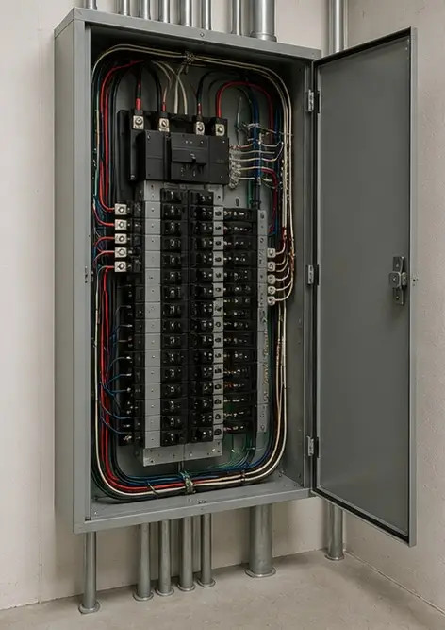
Fotografia č. 10 Kontrola vodoinštalačného systému dokončená | Fotografia č. 11 Stav zariadenia HVAC posúdený | Fotografia č. 12 Bezpečnostné zariadenia skontrolované a zaznamenané
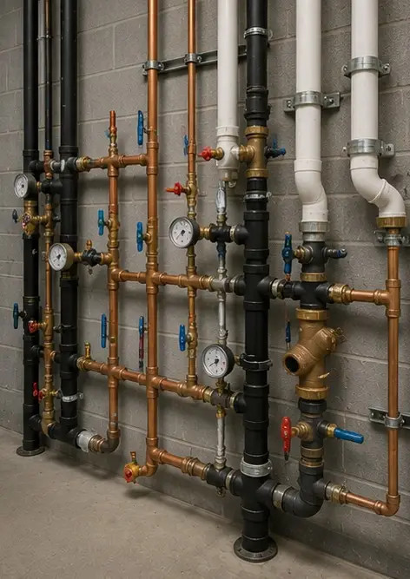 | 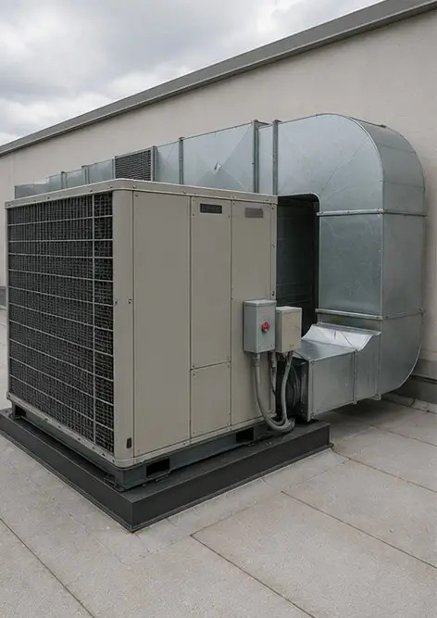 | 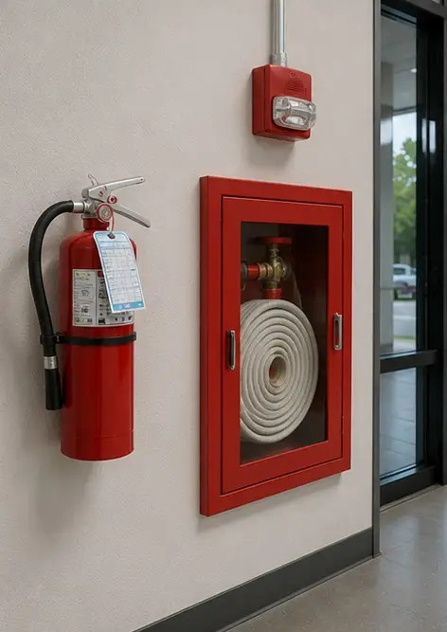
Fotografia č. 13 Stav stropu zdokumentovaný počas prehliadky | Fotografia č. 14 Stav podlahy posúdený a zaznamenaný | Fotografia č. 15 Identifikovaná oblasť s poruchou zdokumentovaná na ďalšie vyhodnotenie
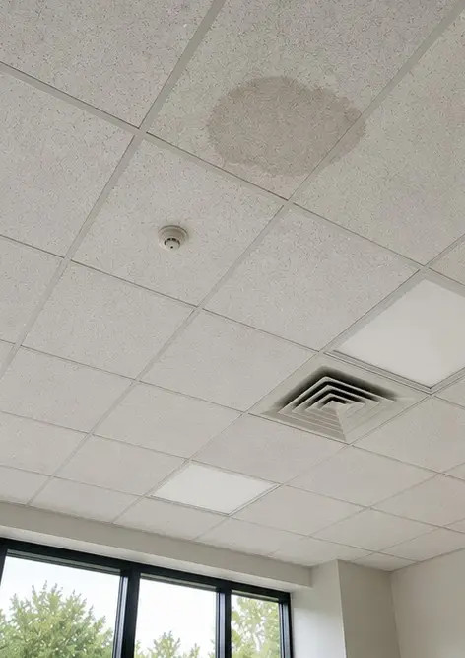 | 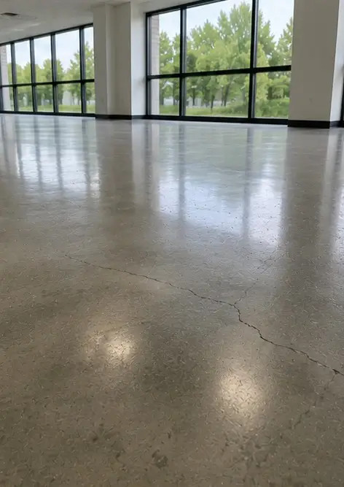 | 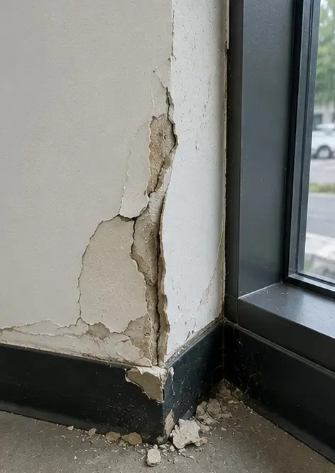
Fotografia č. 16 Záverečný prehľad kontrolovanej nehnuteľnosti
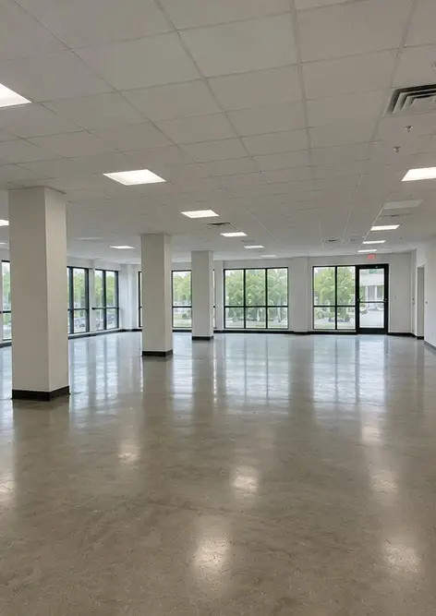

Vytvorte si vlastnú fotoreportáž online

Pomocou Photo Reports vytvárajte štruktúrované fotoreportáže vo formáte PDF a Word s rozloženiami, popismi a nástrojmi na export.

• Automatické rozloženia strán
• Export do PDF a DOCX
• Popisy a komentáre k fotkám
• Reportáže pred a po
• Inšpekčné a servisné reportáže
https://photo-reports.online

